Μέθοδος σταθερού βήματος σε φυσικά υδατορέματα-μόνιμη ροή
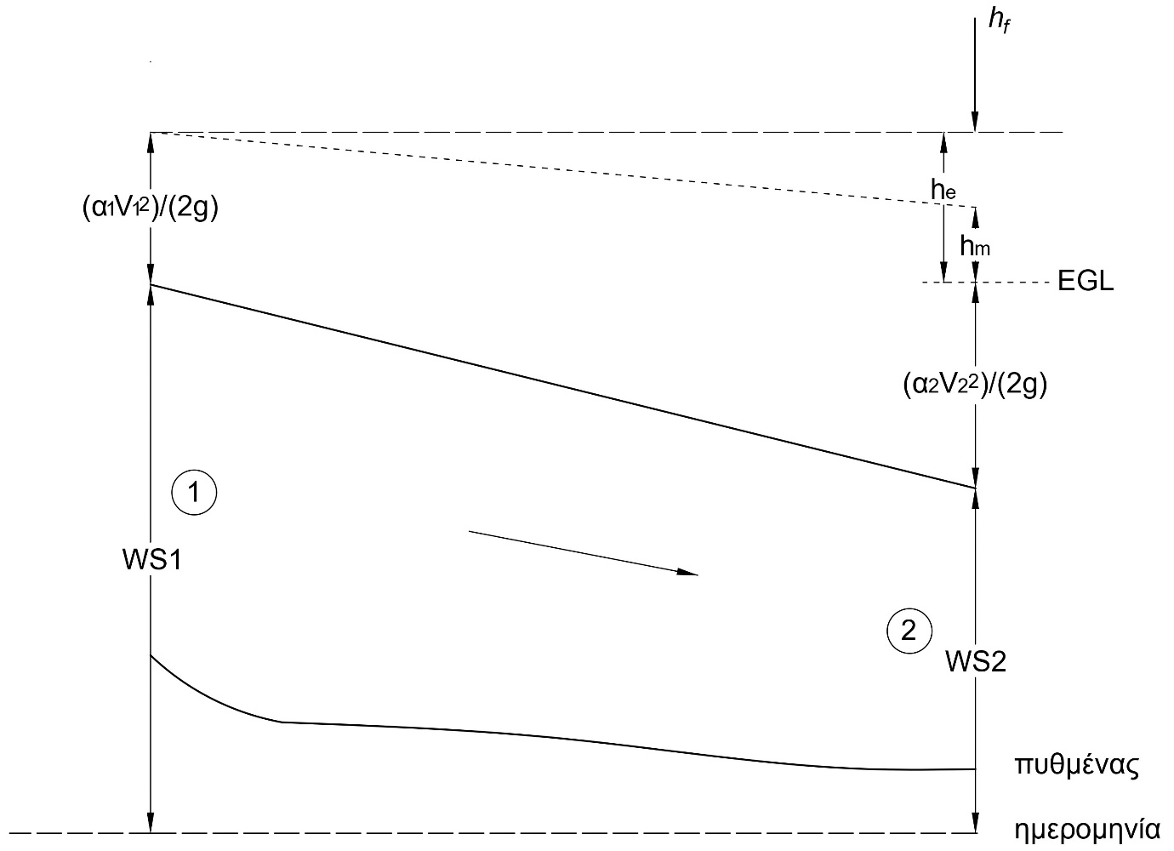
Σχήμα ορισμού για τη μέθοδο σταθερού βήματος (ΗΠΑ, Σώμα Μηχανικών Στρατού, 2016)
$$h_{e}= \overline{S_{f}}L+ K_{L}\left|\frac{a_{1}{V_{1}}^{2}}{2g}-\frac{a_{2}{V_{2}}^{2}}{2g}\right|$$
όπου $\overline{S_{f}}$ η μέση κλίση της γραμμής ενέργειας, L το μήκος του υδατορέματος, $K_{L}$ συντελεστής μικρής απώλειας ύψους και a συντελεστής εμβαδού υποτομέα διατομής. Ο παραπάνω τύπος δίνεται για τις διατομές που εμφανίζονται να είναι αυξανόμενες στην ανάντη πλευρά. Η επίλυση λαμβάνεται με μια επαναληπτική διαδικασία διαφορών μεταξύ θεωρούμενων και υπολογισθέντων σταθμών υδάτων εντός του αγωγού με τη χρήση της μεθόδου του μέσου διαστήματος ή αυτής του τόξου συνημίτονου (arccos). Τα προγράμματα HEC-2 και HEC-RAS (ΗΠΑ, Σώμα Μηχανικών Στρατού, 2016) χρησιμοποιούν τη μέθοδο του τόξου συνημίτονου. Όταν εφαρμόζεται σε φυσικά υδατορέματα η συνολική διαδικασία επίλυσης ονομάζεται μέθοδος σταθερού βήματος και χρησιμοποιείται από το λογισμικό WSPRO (Shearman 1990). O Rhodes εφάρμοσε το 1995 την τεχνική των Newton-Raphson για την απαιτούμενη επαναληπτική διαδικασία της μεθόδου σταθερού βήματος και την παρουσίασε σε περιπτώσεις διατομών ανοιχτών αγωγών ορθογωνικής και τραπεζοειδούς μορφής.
Οι προεπιλεγμένες τιμές για τον συντελεστή μικρής απώλειας ύψους $K_{L}$, που λαμβάνονται από το λογισμικό WSPRO, είναι 0.0 για συστολές και 0.5 για διαστολές. Στα προγράμματα HEC-2 και HEC-RAS, συνιστώνται οι τιμές $K_{L}$0.1 και 0.3 για βαθμιαίες συστολές και διαστολές, αντίστοιχα, ενώ για απότομες 0.6 (απότομες συστολές) και 0.8 (απότομες διαστολές).
Ο υπολογισμός της μέσης κλίσης της γραμμής ενέργειας μπορεί να ικανοποιηθεί από διάφορες εξισώσεις. Γενικά, $S_{f} = {(Q/K)}^{2}$ στην οποία $K$ είναι η μεταφορά για κάθε ξεχωριστή διατομή. Για να ληφθεί η μέση τιμή της $S_{e}$ μεταξύ δύο διαδοχικών διατομών οι παρακάτω δυνατότητες είναι διαθέσιμες:
- Μέση μεταφορά
$$\overline{S_{f}}= \frac{Q^{2}}{{\left[\frac{K_{1}+K_{2}}{2}\right]}^{2}}$$
- Μέση κλίση γραμμής ενέργειας
$$\overline{S_{f}}= \frac{S_{f1}+S_{f2}}{2}$$
- Μέση γεωμετρική κλίση
$$\overline{S_{f}}= \frac{Q^{2}}{K_{1}K_{2}}$$
- Μέση αρμονική κλίση
$$\overline{S_{f}}= \frac{{2 * S}_{f1}*S_{f2}}{S_{f1}+S_{f2}}$$
Σύμφωνα Sturm 2021 οι πρώτες χρησιμοποιούνται στα μοντέλα HEC, ενώ η τεευταί είναι κατάλληλη για καμπύλες Μ2
Αναφορά
Terrv W. Sturm, 2021. Open Channel Hydraulics Georgia Institut. of Technology. McGraw-Hill Series in Water Resources and Environmental Engineering. 3rd Edition ISBN 978-1260469707

